江西财经大学
2022－2023第二学期期末考试试卷
试卷代码：1004100554A 授课课时：64 考试用时：110分钟
课程名称：概率论与数理统计（主干课程） 适用对象：2021级
试卷命题人 王原君 试卷审核人

一、单项选择题（从下列各小题的四个备选答案中选出一个正确答案。请将正确答案写在答题卷上，并在答案前标明题号。答案错选或未选者，该题不得分。每小题3分，共15分。）
1. 设和为任意两个互不相容的事件，且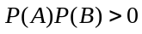，则必有
A. 与互不相容 B. 与相容
C. 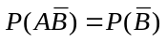 D. 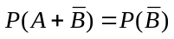
2. 设在区间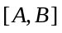上，随机变量X的密度函数为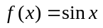，而在外，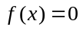，则区间可能表示为
A. 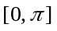 B. 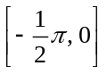
C. 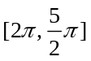 D. 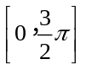
3. 已知随机变量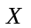服从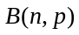，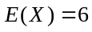，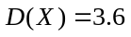，则
A. 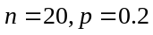 B. 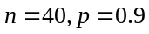
C. 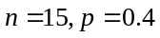 D. 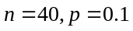
4．若二维随机变量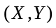的协方差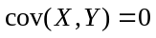，则以下结论不正确的是
A. 与不相关 | B. 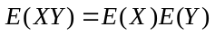
C. 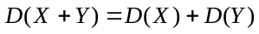 | D. 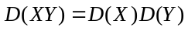
5．设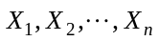为来自总体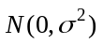的样本，则样本二阶原点矩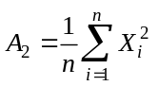的方差为
A.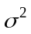 B.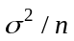 C.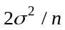 D. 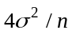

二、填空题（请将下列各小题的正确答案写在答题卷上，并在答案前标明题号。每空3分，共15分。）
1．设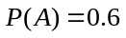，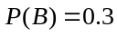，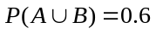，则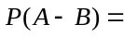 。
2．设随机变量在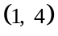上服从均匀分布，则关于的一元二次方程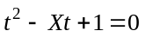有实根的概率为 。
3. 设随机变量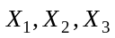相互独立，其中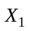服从区间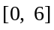上的均匀分布，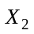服从正态分布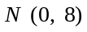，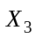服从二项分布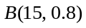，记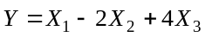，则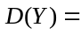 。
4．若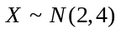，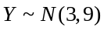，且与相互独立，则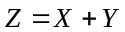服从 。
5. 设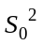是从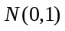中抽取容量为32的未修正样本方差，则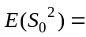 。

三、计算题（请将正确答案写在答题卷上，并在答案前标明题号，保留必要的计算步骤。共15分。）
设二维随机变量的分布律如下：
X Y | -1 | 0 | 1
-1 |  | 0 | 0.2
0 | 0.1 |  | 0.2
1 | 0 | 0.1
其中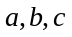为常数，且，令。求：
- 的值；（2）的分布律；（3）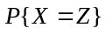。

- 计算题（请将正确答案写在答题卷上，并在答案前标明题号，保留必要的计算步骤。共15分。）
设总体的概率密度函数为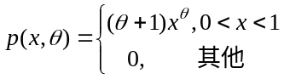，其中未知，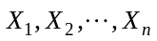是来自该总体的一个样本，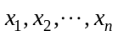为其样本观测值。
- 求未知参数的矩估计值；（2）求未知参数的极大似然估计值。

五、计算题（请将正确答案写在答题卷上，并在答案前标明题号，保留必要的计算步骤。共10分。）
设随机变量在区间[2，6]上服从均匀分布，现在对进行3次独立观察，求这3次观察中至少有两次观察值大于4的概率。
六、应用题（请将正确答案写在答题卷上，并在答案前标明题号，保留必要的计算步骤。共10分。）
某保险公司多年统计资料表明，在索赔户中，被盗索赔户占10%，以X表示在随机抽查的10000个索赔户中，因被盗向保险公司索赔的户数，求被盗索赔户不少于940户且不多于1150户的概率近似值（保留至小数点后四位）。（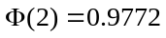，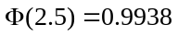）

七、应用题（请将正确答案写在答题卷上，并在答案前标明题号，保留必要的计算步骤。共10分。）
一批矿砂的6个样品中的镍含量经测定数据如下（%）：
3.24 3.27 3.23 3.26 3.27 3.26
今算得样本均值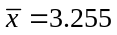，修正的样本标准差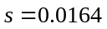，设镍含量总体服从正态分布，问在显著性水平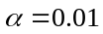下可否认为这批矿砂的镍含量的均值为3.25？
（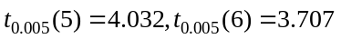）

八、证明题（请将正确答案写在答题卷上，并在答案前标明题号，保留必要的证明步骤。共10分。）
设是两个相互独立的随机变量，且都服从（0,1）上的均匀分布，证明随机变量 的密度函数为